附件2
关于本科毕业设计（论文）管理工作的补充规定
为了加强与完善本科毕业设计（论文）环节的管理，特对《关于毕业设计（论文、综合实践）管理工作的暂行规定》及相关附件（下称“原文件”）做如下补充：
一、选题的原则与要求
1. 本科毕业生选题分为毕业设计和毕业论文两种类型。
2．学生选题原则上实行一人一题，如为同一课题，应划分有明确界限的子课题，每个子课题要有明确的研究方向、技术指标等。
3．学生选题属校外课题的，需指定校外指导教师及校内代管教师，填写《校外毕业设计（论文）申请表》，经系部同意报教务处后方可进行。
二、指导教师的聘任条件和职责
指导教师指导本科毕业设计（论文）实行数量控制，原则上每名教师指导学生数（含代管学生）不超过8人。
三、学生的职责
1.学生需认真阅读学院关于毕业设计（论文）工作管理的相关文件和各类模板，在导师指导下，准确、规范的撰写开题报告及论文。
2.遵守纪律，按要求出勤。未经导师允许，随机抽查3次不到者，其平时成绩应记为不合格。毕业设计（论文）的最后成绩在原有基础上降低一档。
3.根据学院和导师要求，保质保量的完成各项任务。
四、毕业设计（论文）的考核与成绩评定
1．每名学生答辩时间一般为30分钟，其中学生本人简要报告毕业设计（论文）内容约为20分钟，教师提问和学生答辩时间约为10分钟。
2．属于下列情况之一者，不能取得毕业设计（论文）成绩：（1）请假累计超过毕业设计时间1/3以上或纪律性较差，经指导教师认定的；（2）论文内容拼凑或剽窃他人成果，指导教师、评阅教师均认为不合格的；（3）没有按时完成毕业设计（论文）任务的；（4）未参加统一组织的答辩。
3．综合成绩不合格的学生需进行二次答辩，二次答辩与一次答辩的时间间隔不少于一周。
五、撰写规范
1．摘要包括中英文两部分，中文摘要字数一般在200～300之间，其中英文摘要为中文摘要的全文翻译。
2．正文字数不少于8000字。
附件：校外毕业设计（论文）申请表

级本科生校外毕业设计（论文）申请表
学生姓名 |  |  |  | 学号
专业
联系方式 | 固定电话 |  |  |  |  | 移动电话
联系方式 | 电子邮箱
校外接受单位 |  |  |  |  |  | 单位地址
拟定题目名称
校外指导  教师信息 | 姓名 |  |  |  | 性别 |  |  | 职称
校外指导  教师信息 | 学历学位 |  |  |  | 专业
校内代管  教师信息 | 姓名 |  |  |  | 性别 |  |  | 职称
校内代管  教师信息 | 学历学位 |  |  |  | 专业
题目内容简述及其意义
总体进度安排
学生本人承诺 | 本人在校外进行毕业设计（论文）期间，一定做到：  1.严格遵守国家法律法规和接收单位的相关制度；  2.节约接收单位的各种资源；不向接收单位提出不合理要求；  3.注重个人品德修养，诚实守信，谦虚严谨，尊重单位领导和同事，乐于助人；  4.爱护单位公共财产，保护公共设施，珍惜单位生产、科研设备；  5.努力学习、踏实工作，按进度完成毕业设计（论文）；  6.在校外期间本人对自身的人身及财产安全负责，遵守《毕业实习管理规定》中的相关要求。  学生签名：
系部意见

附件3
教务系统中毕业设计管理模块使用流程
1.以教师号、密码登录教务系统
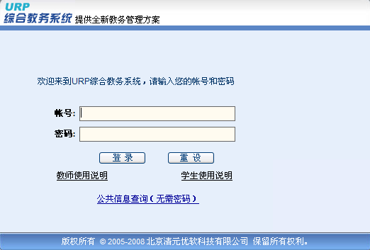
2.点击“教学信息”链接，进入如下界面：
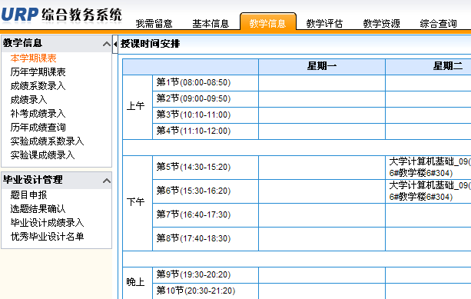
3.点击“题目申报”链接，进入界面后点击右上角的按钮，进入如下界面：
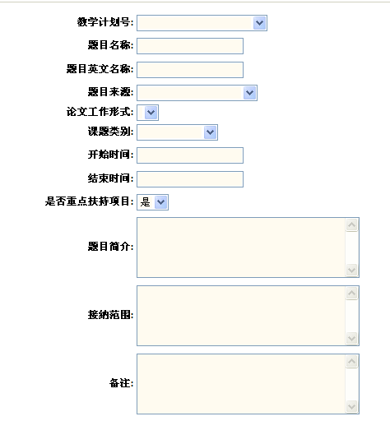
其中，“论文工作形式”不需填写，“开始时间”栏，本科题目填写2009年11月28日，专科填写

